Entenbrust mit Rotkraut und Ofenkartoffeln
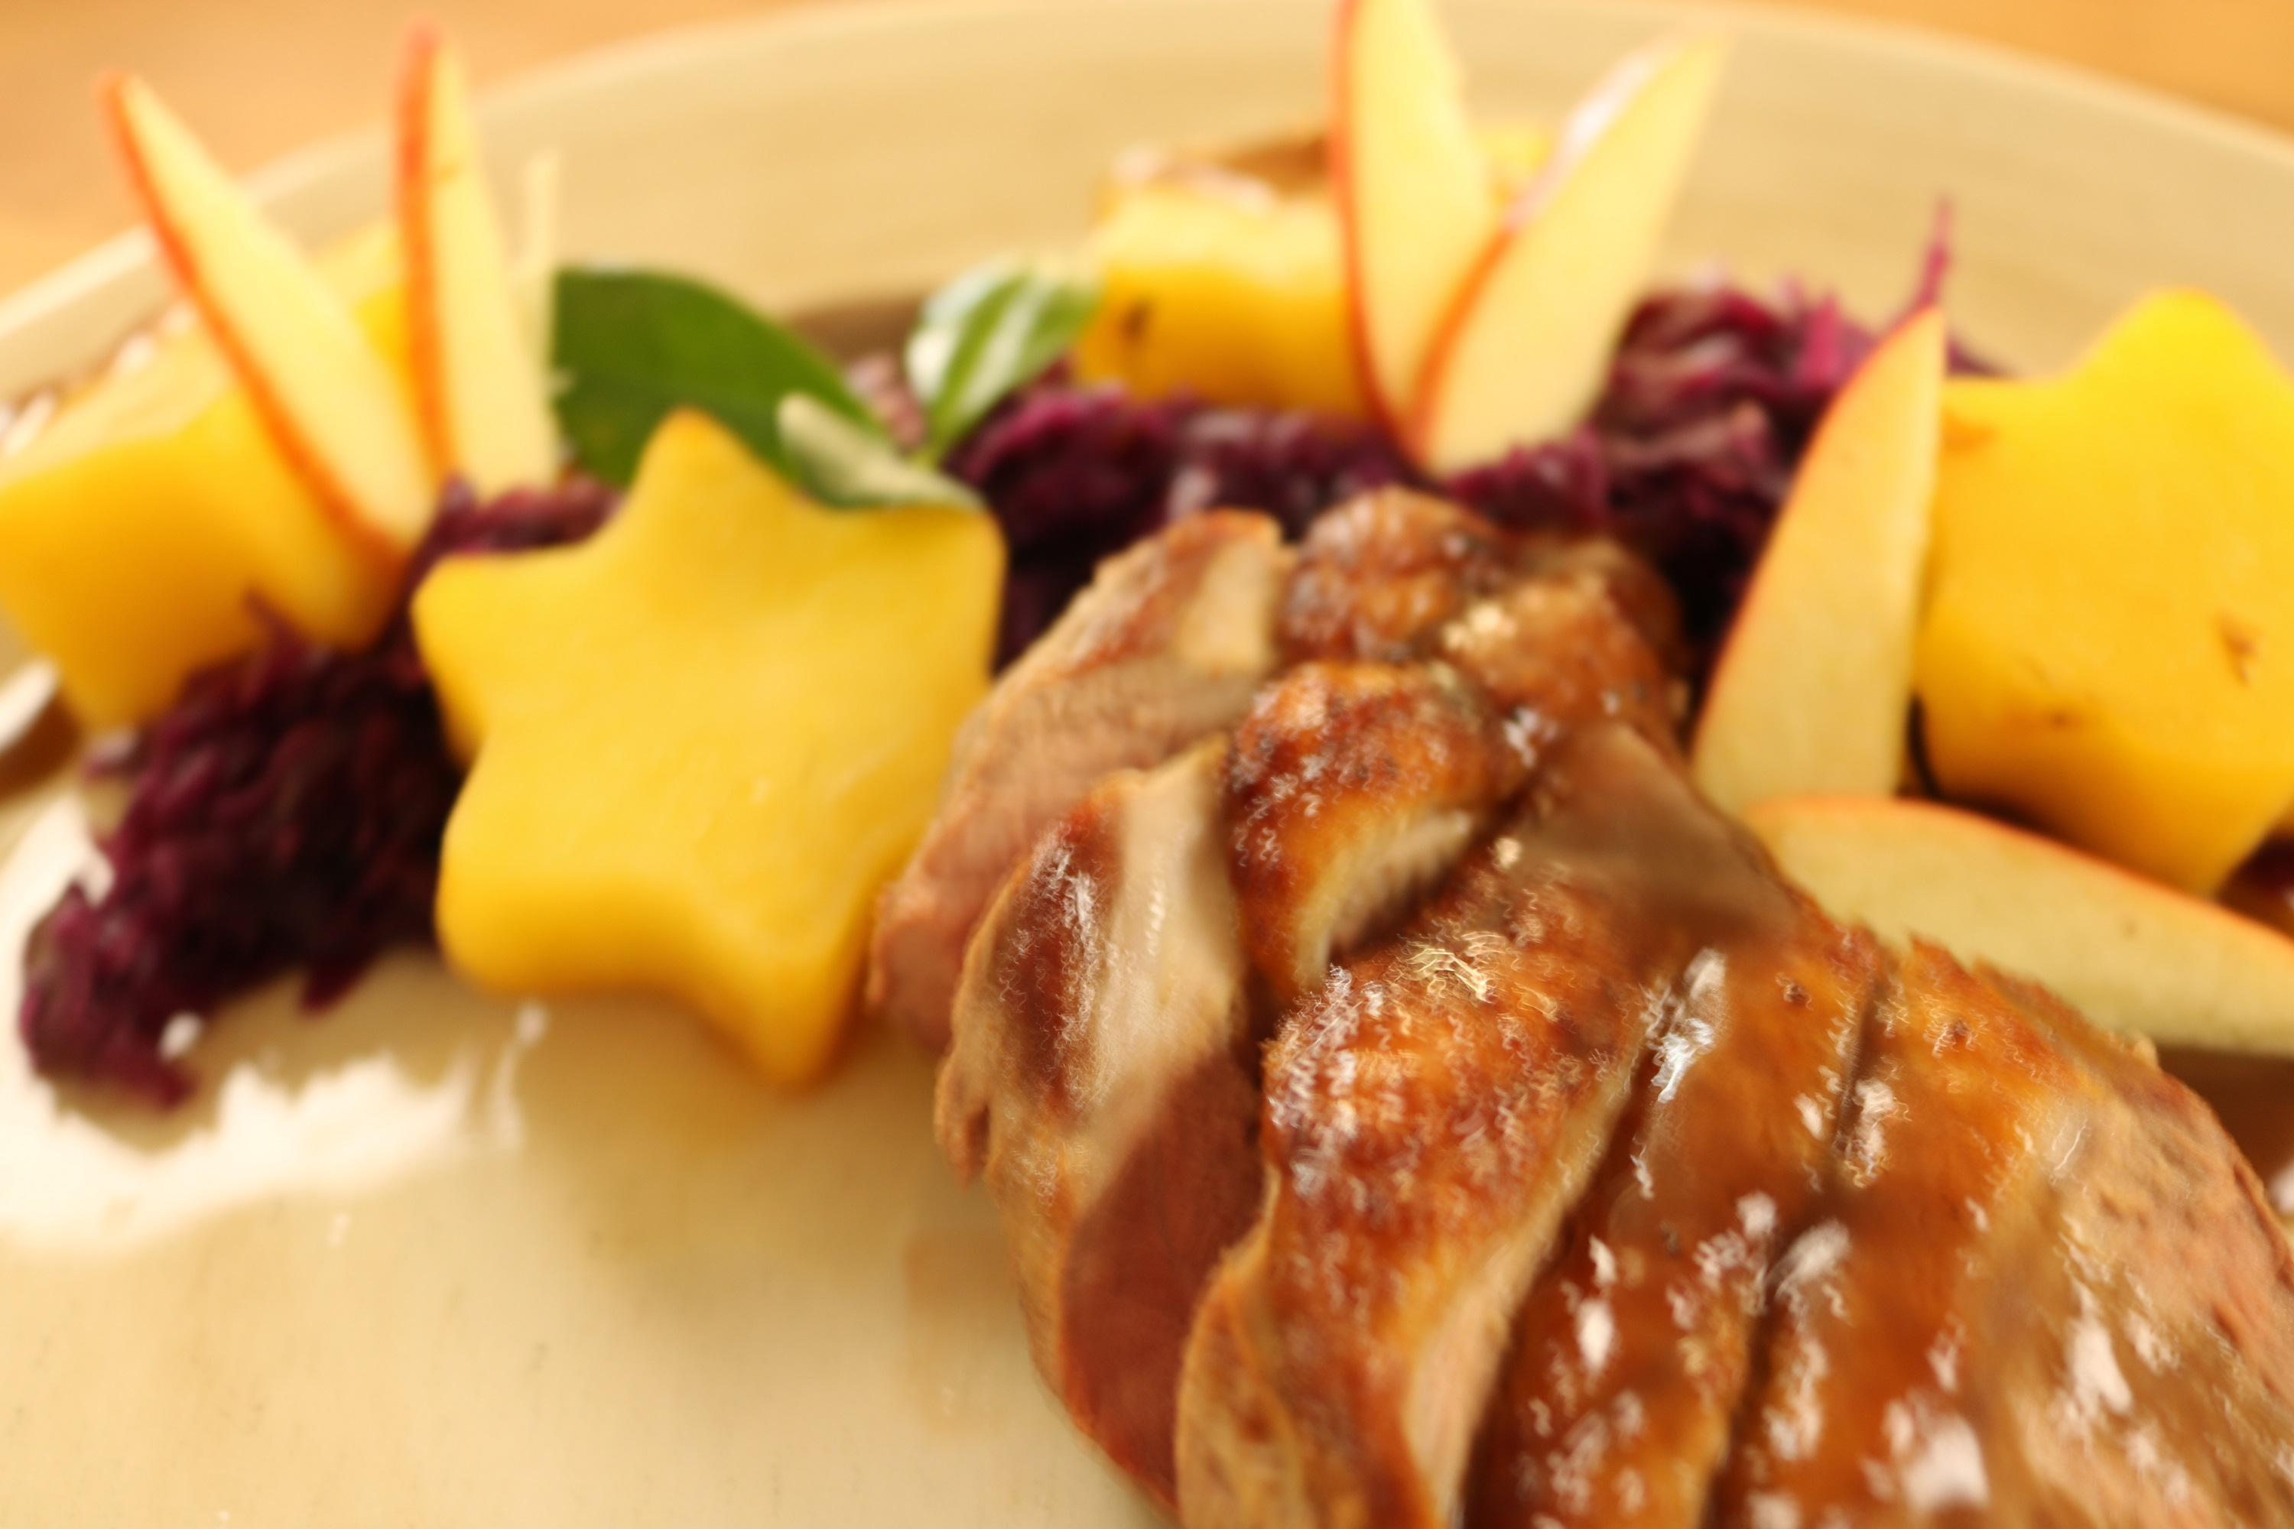

Zutaten für 4 Personen:
4 Stck Entenbrust (250-300g p.P.)
500g Rotkraut
8 Stck große, festkochende Kartoffeln
2 Äpfel
100ml Honig
1 Zw. Thymian
0,5l Gemüsebrühe
1 Zehe Knoblauch

Zubereitung:
Das Rotkraut langsam im Topf erwärmen (Rezept bekommst du unter www.food23.ch)
In der Zeit die Kartoffel in gr Scheiben schneiden und mit einem Plätzchenausstecher ausstechen.
Dann in eine Feuerfeste Form geben und mit Brühe und Thymian übergießen. Dann für 30min bei 160°C in den Ofen.
In der Zwischenzeit die Entenbrust in einer kalten Pfanne anbraten, bis sie Goldgelb ist.
Wenn die Kartoffeln noch 8min haben, mit Vanille, Salbei und Knoblauch die Entenbrust auch in den Ofen schieben.
Danach nur noch alles anrichten

